Муниципальное дошкольное образовательное учреждение
детский сад «Рябинка» поселка Новки

Методическая разработка НОД интегрированного логопедического занятия (с использованием ИКТ).

Направление: экономическое воспитание дошкольников

Тема: «Слова «хочу» и «надо»»

Подготовил:
Учитель-логопед
Сафронова А.И.

Тема: Экономическое воспитание дошкольников
Название: Слова «хочу» и «надо»
Возрастная группа : подготовительная группа
Цель: формирование элементов финансовой грамотности, навыка аргументированной связной речи дошкольников
Программное содержание:
Воспитательные задачи:
- воспитывать принятие социокультурных ценностей, правил и норм поведения в интересах человека и общества;
- Стимулировать мотивацию к бережливости;
-Определить разницу между понятиями «хочу» и «надо».
Речевые задачи:
– способствовать развитию связной речи в ходе работы;
– ввести в активный словарь детей слова: потребность, возможность, необходимость выбора.
Развивающие задачи
– развивать координацию движений;
– создать игровую образовательную ситуацию развития познавательной активности, начало формирования финансово-экономического мышления, социальных и нравственных качеств, ответственности ребёнка через наблюдение и общение.
Образовательные задачи:
-способствовать формированию первоначальных представлений о потребностях, помочь детям осознать роль денег в жизни людей;
-формировать разумное отношение к расходованию денег.
Материалы и оборудование: ноутбук, проектор, микрофон, мультфильм «Богатый бобренок» серия №2 «Слова «хочу» и «надо»», кошелек, монеты с заданиями, презентация.
Взаимосвязь с другими видами деятельности:
-до НОД: проведение беседы «Что можно и что нельзя купить за деньги»
-после НОД: продолжение работы с интерактивным мультсериалом «Богатый бобренок»
Сотрудничество с семьями воспитанников:
До НОД: домашний просмотр первой серии мультсериала «Богатый бобренок» под названием «Семья» https://bobrenok.oc3.ru/
После НОД: выполнение домашних заданий от учителя- логопеда по развитию связной речи.

Ход НОД.
Этапы деятельности | Содержание деятельности | Время проведения
Процесс вовлечения в деятельность  Процесс целеполагания  Процесс проектирования и планирования деятельности  Процесс осуществления деятельности  Рефлексия | Учитель-логопед:  - Здравствуйте, ребята дорогие! Я - рада встречи с вами  Учитель-логопед предлагает детям встать вкруг, взяться за руки и улыбнуться и поприветствовать друг-другу, читает стихотворение  Добрый день, добрый час!  Как я рада видеть вас.  Соберемся дружно в круг  Крепко за руки возьмемся  И друг другу улыбнемся  При помощи микрофона дети приветствуют друг друга по именам  Учитель-логопед обращает внимание детей на пол. На полу группы лежит кошелек.  Учитель-логопед:  - Ой, ребята, а что это?  -Конечно, кошелек. Хм, что он здесь делает?  Ответы детей  -Действительно, его кто-то потерял. Как нам узнать больше о владельце кошелька?  Ответы детей  Учитель-логопед:  - Предлагаю его открыть. N открой, пожалуйста, кошелек.  В кошельке пусто. Выпадает листок с заданием.  -N, прочитай записку.  ВЫ ЗАДАНЬЯ ВЫПОЛНЯЙТЕ И МОНЕТЫ СОБИРАЙТЕ. КАК МОНЕТЫ СОБИРЕТЕ, ВЫ ХОЗЯИНА НАЙДЕТЕ.  -Ребята, что же нам надо сделать?  Ответы детей  -Верно, найти хозяина кошелька и вернуть нашу находку.  - А как нам это сделать?  Ответы детей  -Отлично, воспользуемся подсказкой из записки. Соберем монеты, и они приведут нас к владельцу кошелька.  Учитель-логопед  - Дети, оглядите внимательно группу, кто видит монету.  -Молодцы, первую монету нашли. Прочитайте, что на ней написано.  ВЫ РЕБЯТА НЕ ЗЕВАЙТЕ,  РТЫ ПОШИРЕ ОТКРЫВАЙТЕ,  И ЗАРЯДКУ ЯЗЫКА  ПОВТОРЯЙТЕ НА УРА.  Учитель- логопед:  -Сегодня наш Весёлый Язычок проснулся, открыл «Окошечко», «Почистил зубки» и отправился за покупками. Пришёл он в магазин и глаза его разбежались. И то хочется купить и другое. Но он хорошо помнил, что ему нужно! Он купил «Часик», они тикали (показ), купил «Чашечку», т.к. прежняя у него разбилась, и сковородочку. Язычок очень любил печь «Блинчики». И отправился домой, т.к. денежки в его кошелёчке закончились.  - Какие вы умницы! Отличная зарядка получилась. Положим монету в кошелек.  - Ищете следующую монету.  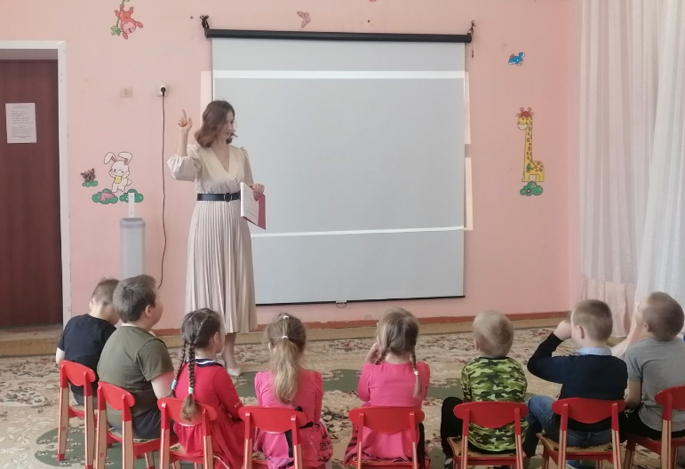  Дети ищут монету по группе.  - Нашли! Читайте задание.  КТО В ЛЕСУ БОГАЧЕ ВСЕХ  И РАССКАЖЕТ ПРО УСПЕХ?  НА ЭРАН ВЫ ПОСМОТРИТЕ  И МУЛЬТФЛЬМ ВЫ ИЗУЧИТЕ.  Учитель- логопед:  - Интересное задание. Ребята, я знаю про какой мультфильм идет речь. А вы догадались? Конечно, «Богатый бобренок». С первой серией вы уже знакомы. А вторая серия называется – «Слова «хочу» и «надо»».  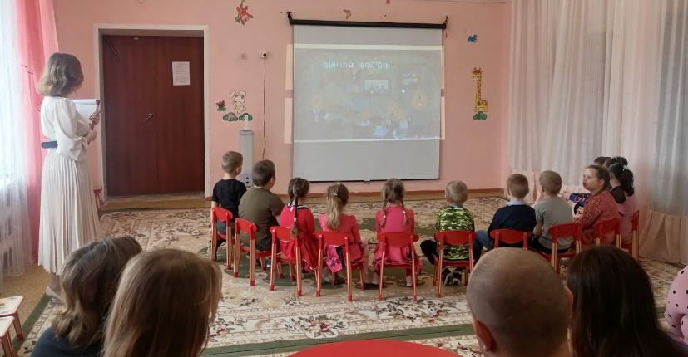  Просмотр интерактивного мультфильма.  СОДЕРЖАНИЕ: Просмотр мультфильма даст детям возможность убедиться в том, что в каждой семье имеется потребность в еде, одежде, жилье, а также определить для себя разницу между такими понятиями, как “хочу” и “надо”.  Беседа по просмотренному материалу  Учитель- логопед задает вопросы детям:  •Что означают и чем отличаются слова «Хочу» и «Надо»?  • Без чего человек не может обойтись?  • Почему мы хотим иметь те или другие вещи?  • Почему люди приобретают больше, чем им необходимо?  • Можно ли хорошо жить, имея мало вещей?  Ответы детей  Учитель- логопед:  - Ребята, вы большие молодцы! Есть вещи, без которых комфортная жизнь человека невозможна это: еда, одежда, жилье. А есть вещи, без которых мы можем обойтись, но они делают нашу жизнь приятнее. И нужно разделять понятия «хочу» и «надо».  - Дети, кто заметил следующую монету?  - Читайте задание.  ВАШИ РУКИ НЕ ДЛЯ СКУКИ  НОГИ, РУКИ РАЗОМНИТЕ  И МОНЕТУ ПОЛУЧИТЕ  Физкультминутка «Магазин»  «Магазин»  Корзину в руки мы берем (берут воображаемую корзину)  По магазину мы идем (шагают на месте)  В магазине же на полках (поднимают руки вверх)  Не пальто и не футболки (качают головой в знак отрицания)  Вкусно пахнет здесь всегда, (повороты головы в разные стороны)  Окружает нас еда (делают круг из рук над головой).  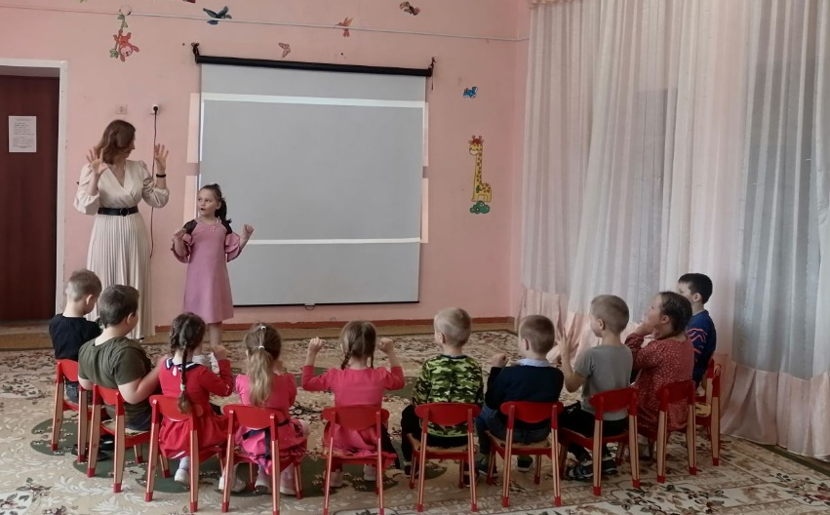  Учитель- логопед:  - Положим еще одну монету в кошелек. Кто заметил следующую монету?  - Читай задание.  В МАГАЗИН ВЫ ОТПРАВЛЯЙТЕСЬ,  И К БОРЩУ ВЫ ЗАКУПАЙТЕСЬ  САМОЕ НУЖНОЕ ВОЗЬМИТЕ  ДА СЕМЬЮ НЕ РАЗОРИТЕ!  Просмотр интерактивной презентации. «В магазине». Среди товаров дети ищут необходимые.  Учитель- логопед:  - Ребята, вы отлично справились! Осталась последняя монета. Отыщите ее.  -Читайте!  ЭТО Я- БОБРЕНОК  ПОТЕРЯЛ СВОЙ КОШЕЛЕК  БУДУ ОЧЕНЬ РАД ТОМУ  КТО МНЕ ЕГО ВЕРНЕТ!  Учитель- логопед:  - Дети, чей это кошелек? Вернем владельцу?  Ответы детей.  Дети, что мы сегодня нашли? Кому вернули кошелек? Ребята, о чем мы узнали сегодня на занятие? Чем отличаются слова «хочу» и «надо»? | 5мин  3 мин  2 мин  20 мин  5 мин

